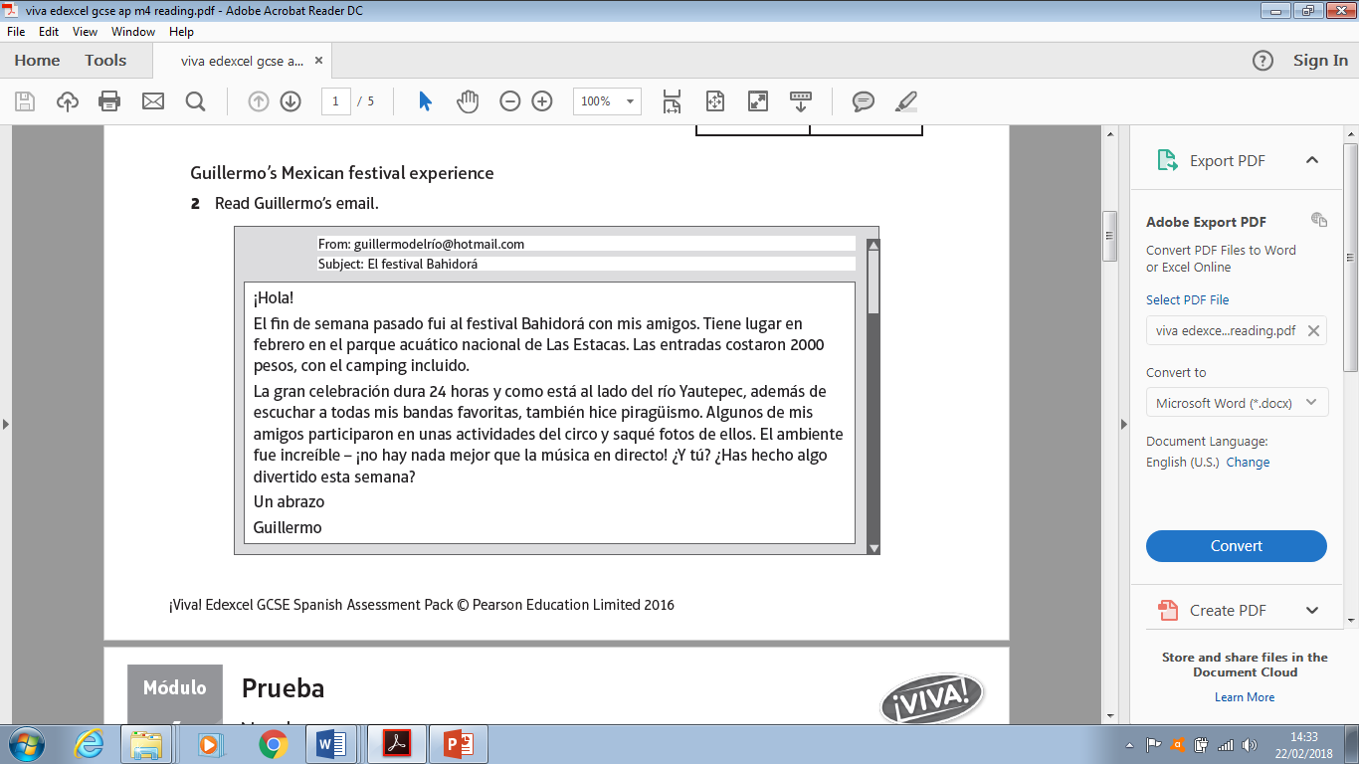

Nombre: _______________________________

Apellido: _______________________________

